1. Características de una Tabla de Control

Es un control que se utiliza para la modificación y visualización de los datos de una tabla interna, tabla de base de datos o una estructura de datos de SAP.

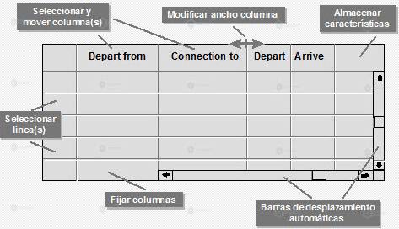

1. Creación de una tabla de control

Posibilidades para crear una tabla de control de una dynpro:

* De forma manual
* Utilizando el asistente Wizard:

1. Crear un include de datos
2. Declarar la tabla interna con su estructura
3. En la tabla interna declaramos al comienzo de la misma, el campo marca de tipo carácter de 1 posición, utilizada para agregar una columna de selección a la tabla de control

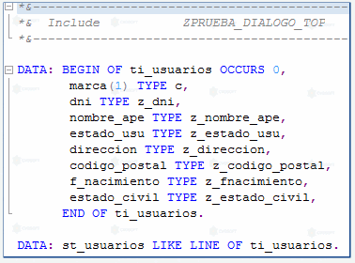

1. Luego en el SCREEN PAINTER seleccionamos el icono C**ONTROL TABLA (MED.WIZARD)**, arrojamos a la pantalla y aumentamos las dimensiones del control

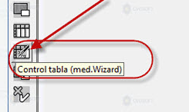

1. Ejecutamos el asistente (Wizard). En la pantalla presionamos **CONTINUAR**
2. Luego ingresamos nombre para la tabla

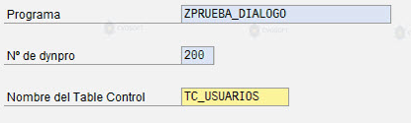

1. Especificamos el nombre de la tabla interna y estructura

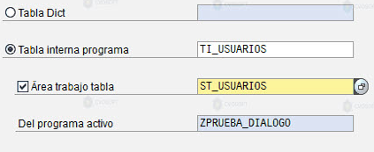

1. Marcar los campos de la tabla a mostrar en la tabla de control sin el campo de selección

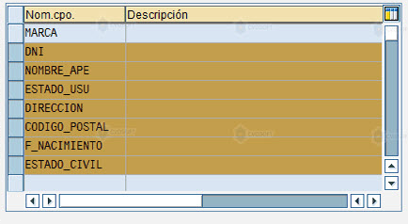

1. En la opción **ATRIBUTOS DE ENTRADA/SALIDA** determinamos si la tabla es de salida de datos, visualización o de entrada de datos
2. Si marcamos el check **CON CABECERAS DE COLUMNA** se visualizan los títulos de cada columna
3. Si marcamos el check **CON COLUMNA DE SELECCIÓN** se crea la columna de selección

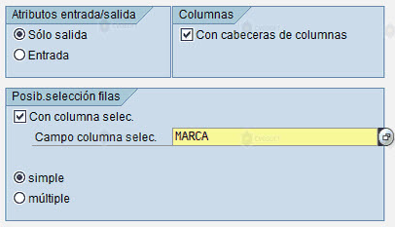

1. Luego podemos seleccionar la función estándar de la tabla de control. En este caso como ejemplo seleccionamos el check **PasarPág** el cual agrega cuatro botones para desplazar
2. Ahora especificamos los includes para el código de la tabla de control. Si no existe de creará

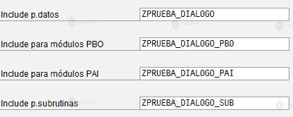

*Un error común que sucede en la creación de programas de diálogo tiene que ver con el orden en el que declaramos los includes en el programa principal.*

*Supongamos que creamos un include para la declaración de datos TOP, un include para declaración de subrutinas del PBO y un include para declaración de subrutinas de PAI. Si no declaramos primero de los tres al include TOP nuestro programa no se va a activar, ya que el sistema nos informará de errores de sintaxis que tienen que ver con la declaración de datos que están declarados en el TOP, pero al estar declarados posteriormente a la utilización de los mismos en los include del PBO y PAI generan inconsistencias en la sintaxis.*

1. Finalmente vemos la tabla en la dynpro

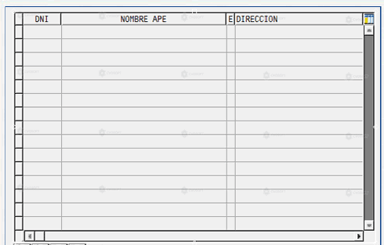

Modificar el ancho y las descripciones

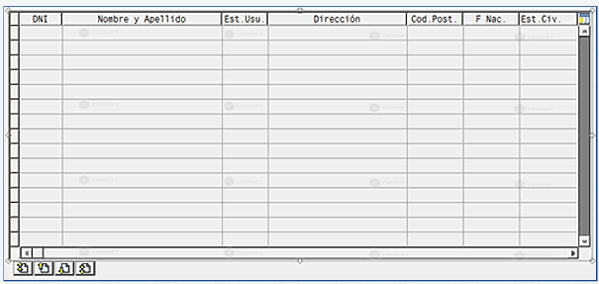

Automáticamente se crea en nuestro programa código, entre lo que se encuentra la declaración de la Tabla de control:



El tipo **TABLEVIEW** corresponde a la estructura **CXTAB_CONTROL** con los siguientes campos:

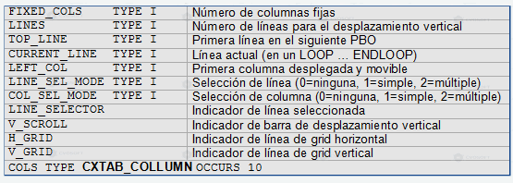

El tipo **CXTAB_COLUMN**:

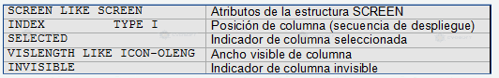

En el PBO de la lógica de procesamiento de la dynpro veremos el siguiente código:

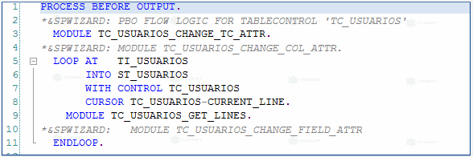

En el PAI:

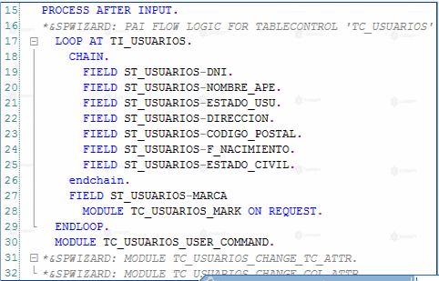

Utilizamos LOOP-ENDLOOP para recorrer cada elemento de la tabla de control. Dentro pueden haber otras sentencias como FIELD, MODULE, SELECT, VALUES y CHAIN-ENDCHAIN.

Debe existir LOOP-ENDLOOP tanto en el PBO como en el PAI para cada Tabla de control de la pantalla, porque mediante esta se copian los campos entre el programa ABAP y la pantalla y viceversa.

En el PBO, el campo del sistema **SY-LOOPC** contiene el número actual de líneas de la tabla de control. En el PAI, contiene el número de líneas actualmente llenas.

Para llenar la Tabla de control con datos, en el PBO realizaremos la carga

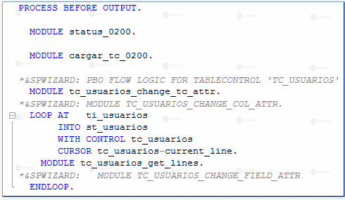

Y dentro del módulo **CARGAR_TC_0200:**

